Семь правил о наказании:

- Наказание не должно вредить здоровью ни физическому, ни психическому. Наказание должно быть полезным.
- Если есть сомнения, наказывать или не наказывать, не наказывайте.
- Наказание ни за счет любви, чтобы ни случилось, не лишайте ребенка заслуженной похвалы или награды.
- Срок давности. Лучше не наказывать, чем наказывать запоздало. Запоздалые наказания внушают ребенку прошлое, не дают стать другим
- Наказан – прощен (о старых грехах ни слова)
- Наказывайте, но не унижайте.
- Наказание должно быть понятно. Ребенок должен точно знать почему его наказали.

Самое главное – не забывайте, что ребенок, как зеркало, отражает поведение своих родителей. Развивайтесь сами духовно, и ваш малыш будет расти вслед за вами!

Советы родителям в воспитании детей

- Никогда не воспитывайте в плохом настроении.
- Ясно определите, что вы хотите от ребенка и объясните ему это. А также узнайте, что он думает по этому поводу.
- Представьте ребенку самостоятельность, не контролируйте его каждый шаг.
- Оценивайте поступок, а не личность. Сущность человека и его отдельные поступки – не одно и то же.
- Дайте ребенку ощутить (улыбнитесь, прикоснитесь), что сочувствуете ему, верите в него. Несмотря на его оплошности.
- Родитель (воспитатель)должен быть твердым, но добрым.

Одна из заповедей в воспитании детей – ребенок должен быть добрым, щедрым, уметь делится с друзьями, с большой радостью отдавать, чем брать.

Муниципальное бюджетное дошкольное образовательное учреждение – детский сад комбинированного вида №302
Верх – Исетского района г. Екатеринбурга
Юридический адрес: г. Екатеринбург, ул. Посадская, 30/4
Тел./факс (343)234-74-60 Е-mail: logosad@bk.ru

Консультация для родителей

«Поговорим о доброте»
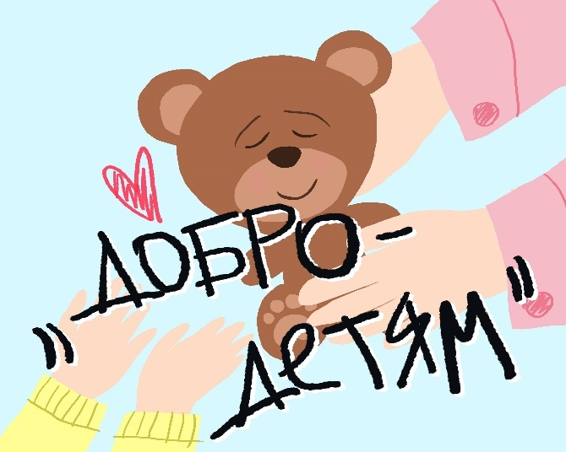

подготовила: воспитатель первой квалификационной категории

Легунец Е.Н.

г. Екатеринбург

2021 год

Мы много говорим о доброте, о том, как нужно вести себя с окружающими. Но сможем ли мы доступно объяснить ребёнку «Что же значит «творить» добро»? Я думаю сможем, но прежде немного познакомимся с этим важным понятием.
Что такое доброта? Доброта – это очень сложное и многогранное качество личности.
Как правило существует семь основных «ступеней» доброты.

- Дружелюбие – открытое и доверительное отношение к людям.
- Честность – искренность и правдивость в поступках и мыслях.
- Отзывчивость – готовность помогать другим людям.
- Совесть – нравственная ответственность за свои поступки.
- Сострадание – сочувствие, сопереживание, умение чувствовать чужую боль.
- Благородство – высокая нравственность, самоотверженность.
- Любовь – глубокое сердечное чувство, высшая степень положительного отношения.

Поговорим например, что такое сущность доброты – способность сопереживать. Нередко взрослые позволяют ребенку обижать животных. Если ребенок замахнулся палкой на птичку или кошку, не стоит смеяться, оправдывать его, полагая, что он еще маленький, ничего не понимает. Нужно спокойно, но уверенно сказать о недовольстве его поведением. Возможно, ребенок захочет повторить свой эксперимент, но родители должны быть непреклонны.
Таких уроков потребуется немало. Начинать их надо очень рано. Прививать добрые чувства нужно, опираясь на то хорошее, что уже сформировалось в характере или начинает складываться.
Начинать воспитывать в детях такие, казалось бы, «старомодные», но необходимые для выживания в социуме качества, как доброта, взаимопомощь, уступчивость, нужно уже с самых ранних лет. Не стоит думать, что дети в возрасте до 3х лет мало что понимают и ничего не запоминают. Как раз в этот период все их существо готово учиться и познавать мир, усваивать его законы и правила. Все, что он видит и слышит в первые годы жизни, откладывается на подкорке головного мозга. Так что впоследствии он может и не вспомнить, что именно в 1 год и 1 месяц мама ему сказала: «Нужно заботиться о братьях наших меньших», но будет это знать как бы интуитивно, как само собой разумеющееся.
Начните прививать своим детям сочувствие к людям, умение сопереживать, радоваться чужому счастью, любовь и уважение к природе, растениям, животным. Для этого придется начать с себя, ведь родители – это самый главный образец для подражания.

Как воспитать ребенка на личном примере?
- Ребенок должен видеть ежедневно доброе отношение родителей к людям.
- Не кричите на детей и членов семьи, прощайте и жалейте домашних.
- Оправдывайте людей и их поступки. Учитесь замечать не зло, а обстоятельства. Например: не «Какой ужасный ребенок – насыпал в глаза тебе песок», а «Он не хотел, не обижайся».

Так же родителям следует учить ребенка принципу «давать всегда приятнее, чем брать». Это очень сложно, т. к. дети сосредоточены на себе, своих желаниях. И слова «возьми, это тебе» звучат намного приятнее, чем слово «отдай».
Так на пример, прежде чем купить новую игрушку, договоритесь о том, что две старых он отдаст малышу-соседу, но при этом пусть сам выберет игрушки, которые подарит.
Необходимо вложить в ребенка любовь к добрым делам. Учить его давать везде и всегда.

Необходимо общаться с ребенком:
- Рассказывайте ему придуманные вами сказки о добрых людях.
- Вместе посмотрите добрые мультфильмы.
- Чаще читайте поучительные народные сказки с последующим их обсуждением.
- Учите ухаживать за животными, читайте книги о них, смотрите фильмы с их участием.

- Учите малыша делиться, расскажите жадничать – плохо.

- Поговорите с ребенком о разнообразии людей вокруг нас. Расскажите, как непросто живется детям-инвалидам и детям-сиротам.

- Не учите давать сдачу. Это учит агрессии и тому, что конфликт невозможно решить словами.

- Научите ребенка помогать в домашних делах. Так привычка заботится о родных закрепится навсегда.

- Хвалите малыша за добрые дела. От добрых дел нужно получать удовольствие.

